专利申请技术交底书示例
发明名称 | 一种邮件回复的处理方法
技术领域 | 通信领域
发明人 | **
申请专利类型 | 发明 实用新型
联系人 | **
联系电话 | **
E－mail | **

注：交底书中所涉及的英文缩写请给出完整的英文表述及中文译文，以便代理人能够理解；全文对同一事物的叫法应统一，避免出现一种事物多种名称。
一、缩略语和关键术语定义
无

二、背景技术
※1、与本申请相关的现有技术。（该部分描述目前本领域技术发展的现状，以及与本申请最为接近的一项现有技术是怎样的？如果有现有技术的附图，请结合附图对现有技术进行描述。

在现有技术中，使用E－MAIL回复邮件时会在原邮件正文基础上编辑， 待用户编辑正文后发送电子邮件给收件人。

※2、现有技术的缺点。（写明现有技术的缺点，这些缺点是由于何种原因造成的，现有技术的缺点应该是与本申请的有益效果相反对应。

回复邮件时，原邮件的正文会添加到用户回复的内容中，并一同返回发送到收件人，从而造成数据流量的浪费。

三、本申请的技术方案
※1、本申请所要解决的问题。（描述本申请所要解决的技术问题，这个技术问题对应与现有技术缺点中提到的问题，描述方式为“本申请所要解决的问题是如何…

解决现有技术中存在的回复邮件时，原邮件的正文会添加到用户回复的内容中，并一同返回发送到收件人，从而造成数据流量的浪费的问题。

※2、本申请技术方案的详细描述。（该部分请结合第五部分的附图详细描述出本申请的技术方案是什么，本申请包括哪些部件或元器件，各个部件或者元器件之间的连接或者信号关系是什么，各个部件或者元器件的作用或者功能是什么。如果是方法类的发明，应该写清楚包括哪些步骤，这些步骤中哪些可以省略，以及每个步骤具体的实现过程（可适当的举例说明） 。如果有具体的算法，应该把算法的具体流程通过自然语言进行描述。

移动终端用户在回复E－mail时，该E－mail正文只包含用户编辑的回复内容以及标识符ID，不携带原邮件的正文，原邮件正文是由邮件服务器侧来添加进回复邮件中。

具体步骤：
第一步：邮件服务器备份每一封邮件，并为每一封邮件分配唯一的标识符ID；
第二步：邮件服务器将上述邮件转发给相应的收件人移动终端，所述邮件携带有相应的标识符ID；
第三步：邮件服务器在接收到收件人移动终端发送的回复邮件时，判断回复邮件正文中是否包括标识符ID；
第四步：如果判断出回复邮件正文中包括标识符ID，则将所述标识符ID对应的原邮件的正文附加至所述回复邮件中；
第五步：邮件服务器将所述回复邮件转发到相应的收件人移动终端。

※3、本申请技术方案的有益效果（务必结合本申请的中的技术手段说明取得了哪些技术效果，分析为什么通过哪个具体的手段能够取得什么效果，不能只是有哪些效果，而不知缘由

移动终端用户在回复E－mail时，该E－mail正文只包含用户编辑的回复内容以及标识符ID，不携带原邮件的正文，原邮件正文是由邮件服务器侧来添加进回复邮件中，因此收件人仍然能收到包括有原邮件正文的回复邮件，从而节省数据流量。

※4.替代方案（除了已经描述过的方案，还存在哪些替代方式也能解决本申请的问题，取得类似的效果，不要求效果非常好，只要能解决要解决的问题，有基本的效果即可。
原邮件正文是由接收方来添加进回复邮件中。

※5. 本申请的技术关键创新点或者发明点（和本申请最接近的现有技术相比，本申请最大的区别，或者最重要的区别是什么，这个区别必须用具体的技术手段来表示，不能采用效果和功能描述来说明不同，发明点应该对应解决的问题。

原邮件正文是由邮件服务器侧来添加进回复邮件中

四、附图（对应第四部分的技术方案描述，尽可能给出全面、详细揭示本申请的多幅附图，如：硬件电路图、结构示意图、控制流程图等，附图最好采用CAD或者Visio可编辑格式的，并标明附图名称，附图中的文字一定要看的清楚）

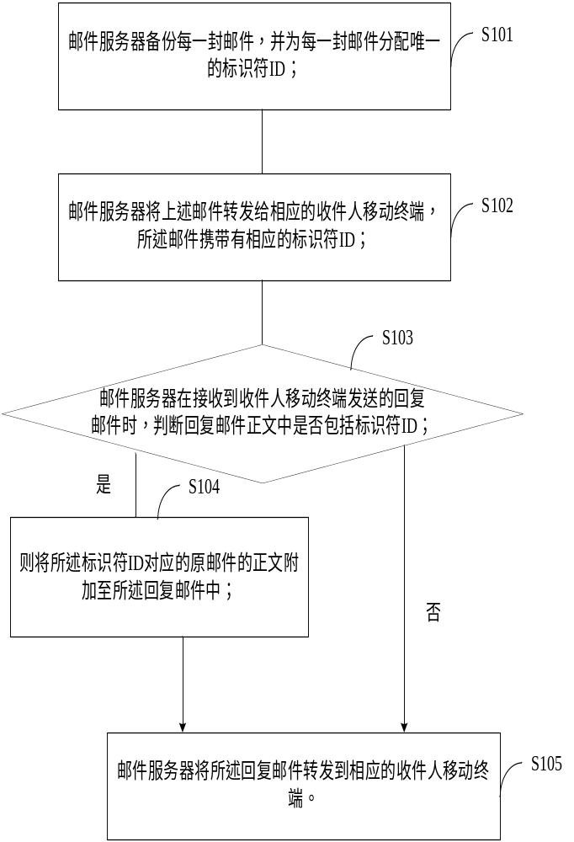

五、引证说明（说明本申请之前是否有类似内容进行过申请或者发表过论文，如果有应明确给出在先申请或论文的名称。特别注意，如果本申请是与在先申请或论文完全相同的内容，那么本申请不能进行申请）

